Дидактическое пособие «ЁЛОЧКА-КРАСАВИЦА»

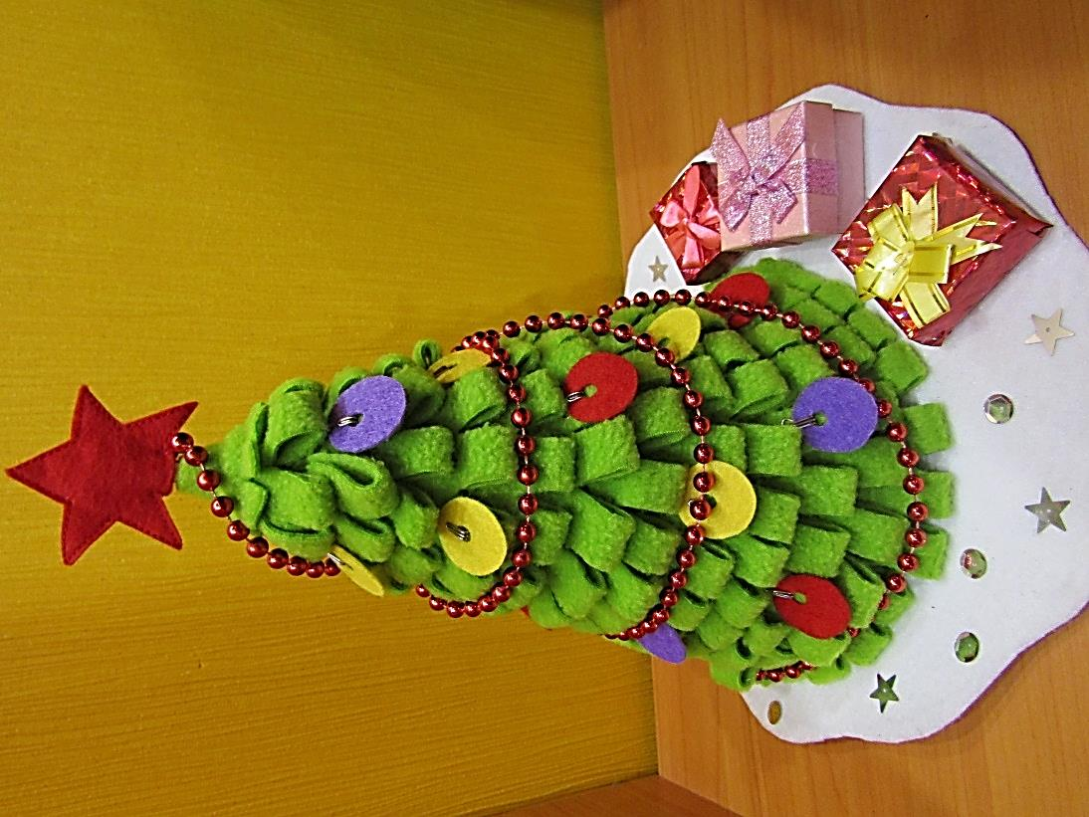

1 вариант «Наряди елочку»
Цель: развитие тактильной чувствительности, мелкой моторики; автоматизация звуков в слогах, словах, фразах.
Ход игры.
Ребенок, прикрепляя к елочке кружочки, проговаривает автоматизируемый звук изолированно, в слогах, словах или фразах.

2 вариант «Красный или синий?»
Цель: развитие тактильной чувствительности, мелкой моторики; дифференциация поставленных звуков.
Ход игры.
Взрослый дает ребенку инструкцию: «Если в слове есть звук [С], прикрепляешь на елочку кружок красного цвета, если звук [Ш] – синего цвета».
3 вариант «Посчитай»
Цель: развитие тактильной чувствительности, мелкой моторики, умения согласовывать числительные с существительными и прилагательными; автоматизация звуков в словах, фразах.
Ход игры.
Педагог предлагает ребенку посчитать кружочки на елочке, например: «Один кРасный кРуг, два кРасных кРуга, … пять кРасных кРугов».

4 вариант «Сколько слогов?»
Цель: развитие тактильной чувствительности, мелкой моторики; развитие слоговой структуры слова.
Ход игры.
Педагог предлагает повесить на елочку столько кругов, сколько слогов в произнесенном слове.

